TCCs em Engenharia Mecânica:

Título: A ADERÊNCIA E ESTABILIDADE DE FILMES DE CNTs EM AÇO SAE 1020 VIA DEPOSIÇÃO ELETROFORÉTICA
Autores: Emanuel Silva de Oliveira e Karolayne Rodrigues Abreu Moreno.
Orientador: Layzza Tardin da Silva Soffner, Dsc.
Foto:
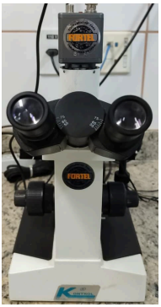

Título: ANÁLISE DO PROCESSO CORROSIVO EM CABEÇOTES AUTOMOTIVOS POR FLUIDOS DE ARREFECIMENTO
Autores: Cristian Novaes Ferreira e João Pedro Azeredo de Brito.
Orientador: Geanni Barbosa da Silveira e Silva Pessanha, Dsc.
Foto:
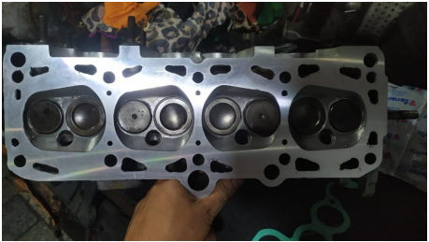

Título: REDIMENSIONAMENTO DE UM ROTOR RADIAL FECHADO DE UMA BOMBA CENTRÍFUGA NÃO-AFOGADA PARA AUMENTO DA VAZÃO E REDUÇÃO DO TEMPO DE IRRIGAÇÃO
Autor: Tiago Primo dos Santos Rodrigues
Orientador: Layzza Tardin da Silva Soffner, Dsc.
Foto:
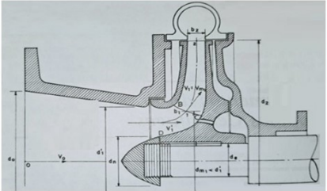

Título: ANÁLISE SOBRE A CORROSÃO DO AÇO CARBONO E AÇO INOXIDÁVEL EM MEIO CONTENDO BIOCIDA EM PLATAFORMAS OFFSHORE
Autores: Pâmela de Oliveira Silva e Lucas Mesquita Ângelo
Orientador: Geanni Barbosa da Silveira e Silva Pessanha, Dsc.
Foto:
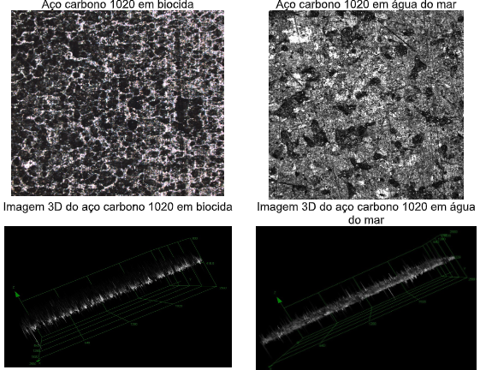

Título: PROJETO MECÂNICO DE UMA BANCADA DIDÁTICA PARA SISTEMA DE REFRIGERAÇÃO POR COMPRESSÃO A VAPORES
Autores: Rhuan Fagundes da Silva
Orientador: Alecsander Teixeira dos Santos – Esp.
Foto:
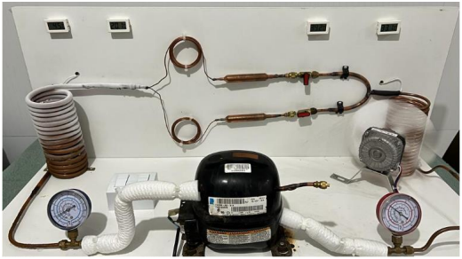

Título: PROJETO DE BAIXO CUSTO DE EXTRUSORA DE POLÍMEROS DE BANCADA PARA IMPRESSORAS 3D
Autores: Wiliam Moreira Gomes Neto
Orientador: Alecsander Teixeira dos Santos – Esp.
Foto:
